玉溪一中高2016届高三上学期第一次月考数学试题（文科）
本试卷分第Ⅰ卷(选择题)和第Ⅱ卷(非选择题)两部分,满分150分。考试时间120分钟。
第Ⅰ卷(选择题 共60分) 命题人：龚其斌
一、选择题(本大题共12个小题，每小题5分，共60分，在每小题给出的四个选项中，只有一项是符合题目要求的．)
1.已知实数集R为全集，集合A＝{x|y＝log₂(x－1)}，B＝{y|y＝}，则(∁_{R}A)∩B( )
A．(－∞，1] B．(0,1) C．[0,1] D．(1,2]
2.下列说法错误的是( )
A．若p：∃x∈R，x²－x＋1＝0，则¬p：∀x∈R，x²－x＋1≠0
B．“sinθ＝”是“θ＝30°”的充分不必要条件
C．命题“若a＝0，则ab＝0”的否命题是“若a≠0，则ab≠0”
D．已知p：∃x∈R，cosx＝1，q：∀x∈R，x²－x＋1>0，则“p∧(¬q)”为假命题
3.已知平面向量$\vec{a}$，$\vec{b}$满足|$\vec{a}$|＝1，|$\vec{b}$|＝2，$\vec{a}$与$\vec{b}$的夹角为60°，则“m＝1”是
“($\vec{a}$－m$\vec{b}$)⊥$\vec{a}$”的( )
A．充分不必要条件 B．必要不充分条件
C．充要条件 D．既不充分也不必要条件
4.已知函数f(x)＝若f(f(0))＝4a，则实数a等于( )
A. 2 B. C． D．9
5.函数f(x)＝的定义域为( )
A．(－∞，－2)∪(1，＋∞) B．(－2,1)
C．(－∞，－1)∪(2，＋∞) D．(1,2)
6.函数y＝的一段图象是( )
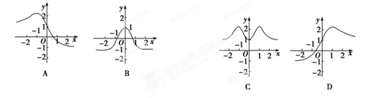
7.若x∈(e^{－1,}1)，a＝lnx，b＝()^{lnx}，c＝e^{lnx}，则a，b，c的大小关系为( )
A．b>c>a B．c>b>a C．a>b>c D．b>a>c
8已知函数f(x)＝lnx，则函数g(x)＝f(x)－$f^{'}(x)$的零点所在的区间是( )
A．(0,1) B．(1,2) C．(2,3) D．(3,4)
9.定义在R上的函数f(x)周期是6，当－3≤x<－1时，f(x)＝－(x＋2)²，当－1≤x<3时，
f(x)＝x.则f(1)＋f(2)＋f(3)＋…＋f(2013)＝( )
A．337 B．338 C．1678 D．2013
10.若函数f(x)＝x²－lnx＋1在其定义域的一个子区间(k－1，k＋1)内不是单调函数，则实数k的取值范围是( )
A．[1，＋∞) B．[1，) C．[1，＋2) D．[，2)
11.设函数F(x)＝是定义在R上的函数，其中f(x)的导函数$f^{'}(x)$满足$f^{'}(x)$<f(x)对于x∈R恒成立，则( )
A．f(2)>e²f(0)，f(2012)>e²⁰¹²f(0) B．f(2)<e²f(0)，f(2012)>e²⁰¹²f(0)
C．f(2)<e²f(0)，f(2012)<e²⁰¹²f(0) D．f(2)>e²f(0)，f(2012)<e²⁰¹²f(0)
12.已知函数f(x)＝log_{a}x(0<a<1)的导函数为$f^{'}(x)$，M＝$f^{'}(a)$，N＝f(a＋1)－f(a)，
P＝$f^{'}(a+1)$，Q＝f(a＋2)－f(a＋1)，则M，N，P，Q中最大的数是( )
A．M B．N C．P D．Q
第Ⅱ卷(非选择题 共90分)
二、填空题(本大题共4个小题，每小题5分，共20分)
13若f(x)＝2^{x}＋2^{－x}lga是奇函数，则实数a＝________.
14.已知函数f(x)＝x²＋mx＋1，若命题“∃x₀>0，f(x₀)<0”为真，则m的取值范围是________．
15.曲线y＝x³＋mx＋c在点P(1，n)处的切线方程为y＝2x＋1，其中m，n，c∈R，则m＋n＋c＝________.
16.已知函数f(x)=,若关于x的方程$f^{2}(x)−\text{af}(x)=0$恰有5个不同的实数解，则a的取值范围是 .
三、解答题(本大题共6个小题，共70分，解答应写出文字说明，证明过程或演算步骤．)
17．(本小题满分10分)已知函数，，．
(1)解关于的不等式；
（2若不等式对任意恒成立，求的取值范围．

18．(本小题满分12分) 已知集合U＝R，集合A＝{x|(x－2)(x－3)<0}，函数y＝lg的定义域为集合B．
(1)若a＝，求集合A∩(∁_{U}B)；
(2)命题p：x∈A，命题q：x∈B，若q是p的必要条件，求实数a的取值范围．

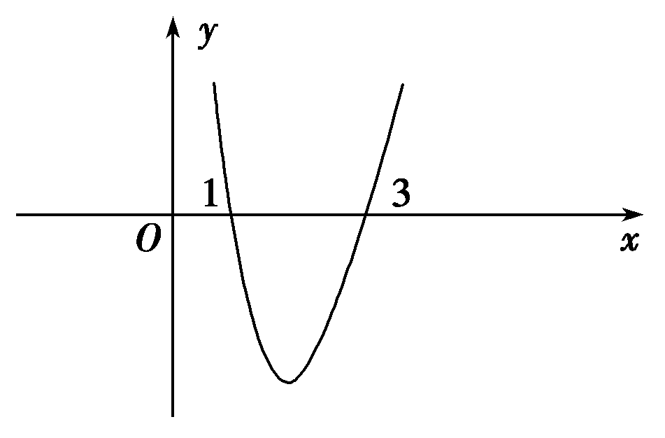
19．(本小题满分12分)如图是函数f(x)＝x³－2x²＋3a²x的导函数y＝$f^{'}(x)$的简图，它与x轴的交点是(1,0)和(3,0)
(1)求函数f(x)的极小值点和单调递减区间；
(2)求实数a的值．

20.(本小题满分12分)已知函数g(x)＝ax²－2ax＋1＋b(a>0)在区间[2,3]上有最大值4和最小值1.设f(x)＝$\frac{g(x)}{x}$.
(1)求a、b的值；
(2)若不等式f(2^{x})－k·2^{x}≥0在x∈[－1,1]上有解，求实数k的取值范围．

21．(本小题满分12分)
时下网校教学越来越受到广大学生的喜爱，它已经成为学生们课外学习的一种趋势，假设某网校的套题每日的销售量y(单位：千套)与销售价格x(单位：元/套)满足的关系式y＝＋4(x－6)²，其中2<x<6，m为常数．已知销售价格为4元/套时，每日可售出套题21千套．
(1)求m的值；
(2)假设网校的员工工资、办公等所有开销折合为每套题2元(只考虑销售出的套数)，试确定销售价格x的值，使网校每日销售套题所获得的利润最大．(保留1位小数)

22. (本小题满分12分)
已知函数f(x)＝lnx－，其中a为常数，且a>0.
(1)若曲线y＝f(x)在点(1，f(1))处的切线与直线y＝x＋1垂直，求函数f(x)的单调递减区间；
(2)若函数f(x)在区间[1,3]上的最小值为，求a的值．
玉溪一中高2016届高三上学期第一次月考数学试题参考答案
（文 科）
一、选择题(本大题共12个小题，每小题5分，共60分，在每小题给出的四个选项中，只有一项是符合题目要求的．)
题号 | 1 | 2 | 3 | 4 | 5 | 6 | 7 | 8 | 9 | 10 | 11 | 12
答案 | C | B | C | A | D | D | A | B | A | B | C | D
二、填空题(本大题共4个小题，每小题5分，共20分)
13. Error: Reference source not found $\frac{1}{\text{10}}$ 14． $（−∞，−2）$ 15．5 16．$（0,1）$
三、解答题(本大题共6个小题，共70分，解答应写出文字说明，证明过程或演算步骤．)
17．（本题满分10分）
解: (1)由，得
即或…………3分
或
故原不等式的解集为…………5分
(2)由，得对任意恒成立
当时，不等式成立
当时，问题等价于对任意非零实数恒成立………7分
即的取值范围是………10分
18.（本小题满分12分）
解: (1)集合A＝{x|2<x<3}，因为a＝.
所以函数y＝$\text{lg}\frac{x−(a^{2}+2)}{a−x}$＝lg， 由>0，
可得集合B＝{x|<x<}． ∁_{U}B＝{x|x≤或x≥}，
故A∩(∁_{U}B)＝{x|≤x<3}．……6分
(2)因为q是p的必要条件等价于p是q的充分条件，即A⊆B，
由A＝{x|2<x<3}，而集合B应满足$\frac{x−(a^{2}+2)}{a−x}$>0，
因为a²＋2－a＝(a－)²＋>0，故B＝{x|a<x<a²＋2}，
依题意就有：，即a≤－1或1≤a≤2，
所以实数a的取值范围是(－∞，－1]∪[1,2]. ……12分
19.（本小题满分12分）
解:(1)由图象可知：当x<1时，f ′(x)>0，f(x)在(－∞，1)上为增函数；
当1<x<3时，f ′(x)<0，f(x)在(1,3)上为减函数；
当x>3时，f ′(x)>0，f(x)在(3，＋∞)为增函数；
∴x＝3是函数f(x)的极小值点，函数f(x)的单调减区间是(1,3)．…….6分
(2)f ′(x)＝ax²－4x＋3a²，由图知a>0且
∴ ∴a＝1…….12分
20、（本小题满分12分）
解：(1)g(x)＝a(x－1)²＋1＋b－a，因为a>0，所以g(x)在区间[2,3]上是增函数，
故 解得......4分
(2)由(1)得g(x)＝x²－2x＋1，由已知可得f(x)＝x＋－2，所以f(2^{x})－k·2^{x}≥0可化为2^{x}＋－2≥k·2^{x}，化为1＋()²－2·()≥k，令t＝，则k≤t²－2t＋1，……8分
因为x∈[－1,1]，故t∈[，2]，

记h(t)＝t²－2t＋1，因为t∈[，2]，故h(t)_{max}＝1，所以k的取值范围是(－∞，1]．
……12分
21．（本小题满分12分）
解 (1)因为x＝4时，y＝21，
代入关系式y＝＋4(x－6)²，得＋16＝21，解得m＝10…….4分
(2)由(1)可知，套题每日的销售量y＝＋4(x－6)²，

所以每日销售套题所获得的利润
f(x)＝(x－2)[＋4(x－6)²]＝10＋4(x－6)²(x－2)＝4x³－56x²＋240x－278(2<x<6)，
从而f ′(x)＝12x²－112x＋240＝4(3x－10)(x－6)(2<x<6)．
令f ′(x)＝0，得x＝，且在(0，)上，f′(x)>0，函数f(x)单调递增；在(，6)上，f ′(x)<0，函数f(x)单调递减，
所以x＝是函数f(x)在(2,6)内的极大值点，也是最大值点，
所以当x＝≈3.3时，函数f(x)取得最大值．……12分
故当销售价格为3.3元/套时，网校每日销售套题所获得的利润最大．
22解：f ′(x)＝－$\frac{x−(x−a)}{x^{2}}$＝(x>0)．
(1)因为曲线y＝f(x)在点(1，f(1))处的切线与直线y＝x＋1垂直，
所以f ′(1)＝－1，即1－a＝－1，解得a＝2.
当a＝2时，f(x)＝lnx－，f ′(x)＝.
令f ′(x)＝<0，解得0<x<2，所以函数的单调递减区间为(0,2)．……6分
(2)当0<a≤1时，f ′(x)>0在(1,3)上恒成立，这时f(x)在[1,3]上为增函数，
∴f(x)_{min}＝f(1)＝a－1，令a－1＝，得a＝>1(舍去)．

当1<a<3时，由f ′(x)＝0得，x＝a∈(1,3)，
∵对于x∈(1，a)有f ′(x)<0，f(x)在[1，a]上为减函数，
对于x∈(a,3)有f ′(x)>0，f(x)在[a,3]上为增函数，
∴f(x)_{min}＝f(a)＝lna，令lna＝，得a＝e.
当a≥3时，f ′(x)<0在(1,3)上恒成立，这时f(x)在[1,3]上为减函数，
∴f ′(x)_{min}＝f(3)＝ln3＋－1.令ln3＋－1＝，得a＝4－3ln3<2(舍去)．
综上知，a＝$e^{\frac{1}{3}}$…….12分

